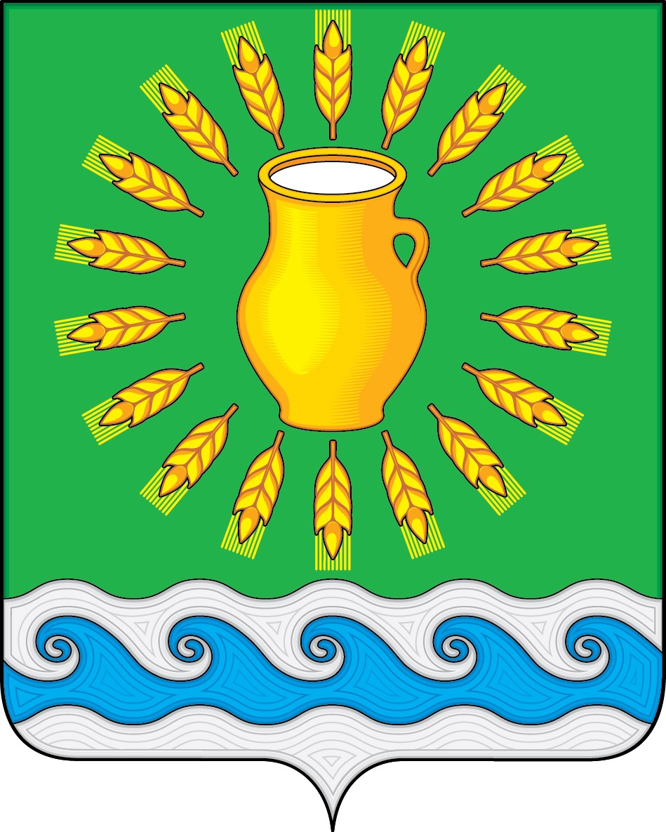
СОВЕТ ДЕПУТАТОВ
МИНСКОГО СЕЛЬСКОГО ПОСЕЛЕНИЯ
КОСТРОМСКОГО МУНИЦИПАЛЬНОГО РАЙОНА
КОСТРОМСКОЙ ОБЛАСТИ
Четвертого созыва

РЕШЕНИЕ

от 11 апреля 2022 года |  | № 19

Об утверждении Порядка определения размера платы за увеличение площади земельных участков, находящихся в частной собственности, в результате их перераспределения с земельными участками, находящимися в муниципальной собственности Минского сельского поселения

В соответствии с подпунктом 3 пункта 5 статьи 39.28 Земельного кодекса Российской Федерации, подпунктом 5 пункта 5 Положения о порядке управления и распоряжения земельными участками, находящимися в муниципальной собственности Минского сельского поселения, утвержденного решением Совета депутатов Минского сельского поселения Костромского муниципального района Костромской области от 11.04.2022 г. № 15, Совет депутатов Минского сельского поселения

РЕШИЛ:
1. Утвердить прилагаемый Порядок определения размера платы за увеличение площади земельных участков, находящихся в частной собственности, в результате их перераспределения с земельными участками, находящимися в муниципальной собственности Минского сельского поселения Костромского муниципального района Костромской области.
2. Настоящее решение вступает в силу со дня его официального опубликования.

Глава Минского сельского поселения Костромского муниципального района Костромской области | Н.А. Журавлев

Приложение
УТВЕРЖДЕНО
решением Совета депутатов Минского сельского поселения
от 11.04.2022 г. № 19

ПОРЯДОК
ОПРЕДЕЛЕНИЯ РАЗМЕРА ПЛАТЫ ЗА УВЕЛИЧЕНИЕ ПЛОЩАДИ ЗЕМЕЛЬНЫХ УЧАСТКОВ, НАХОДЯЩИХСЯ В ЧАСТНОЙ СОБСТВЕННОСТИ, В РЕЗУЛЬТАТЕ ИХ ПЕРЕРАСПРЕДЕЛЕНИЯ С ЗЕМЕЛЬНЫМИ УЧАСТКАМИ, НАХОДЯЩИМИСЯ В МУНИЦИПАЛЬНОЙ СОБСТВЕННОСТИ МИНСКОГО СЕЛЬСКОГО ПОСЕЛЕНИЯ КОСТРОМСКОГО МУНИЦИПАЛЬНОГО РАЙОНА КОСТРОМСКОЙ ОБЛАСТИ
1. Настоящий порядок разработан в соответствии со статьей 39.28 Земельного кодекса Российской Федерации.
2. Настоящий порядок устанавливает правила определения размера платы за увеличение площади земельных участков, находящихся в частной собственности, в результате их перераспределения с земельными участками, находящимися в муниципальной собственности Минского сельского поселения Костромского муниципального района (далее - Размер платы).
3. Размер платы определяется как 50 процентов кадастровой стоимости земельного участка, находящегося в муниципальной собственности Минского сельского поселения, рассчитанной пропорционально площади части такого земельного участка, подлежащей передаче в частную собственность в результате его перераспределения с земельными участками, находящимися в частной собственности, за исключением случая, предусмотренного пунктом 4 настоящего Порядка.
4. Размер платы в случае перераспределения земельных участков в целях последующего изъятия подлежащих образованию земельных участков для муниципальных нужд определяется на основании установленной в соответствии с законодательством об оценочной деятельности рыночной стоимости части земельного участка, находящегося в муниципальной собственности Минского сельского поселения, подлежащей передаче в частную собственность в результате перераспределения земельных участков.

